No módulo Random existe a função normalvariate (μ, σ), que simula a distribuição normal, em que μ é a média (valor que demonstra a concentração dos dados de uma distribuição) e σ é o desvio padrão da distribuição (variação das observações em relação à média delas). O símbolo σ² representa a variância, calculada pela raiz quadrada do desvio padrão.

No gráfico a seguir, observe que o eixo X representa todos os valores existentes, e o eixo Y representa a probabilidade daquele valor existir na distribuição. Pode ser fácil perceber que os parâmetros para criação da distribuição vermelha é 0 para o valor da média, e 1 para o valor da variância, isso faz com que a probabilidade de um número 0 existir seja de 40%. Confira.

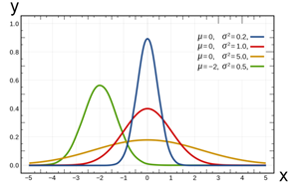Figura 1 - Três distribuições normais com valor de média e desvio padrão diferentes.